ЛЕКЦИЯНЫҢ ҚЫСҚА СИПАТТАМАСЫ

№5 дәріс: Фуллерендердің туынтехтерінің түзілу үрдісіне сыртқы әрекеттің әсері.

Дәрістің мақсаты: Фуллерендердің химиялық және физикалық қасиеттеріне сыртқы факторлардың (температура, қысым, сәулелену, еріткіш ортасы және т.б.) әсерін түсіндіру, олардың туындыларының түзілу механизмдерін талдау және практикалық қолданылу мүмкіндіктерін қарастыру.
Фуллерендер көміртектің ерекше аллотропты түрі, молекуласы жабық сфера, эллипсоид немесе түтікше түрінде түзілетін наноқұрылым. Ең белгілі өкілі C₆₀, ол футбол добына ұқсас құрылымға ие.
Фуллерендердің ерекше қасиеттері (жоғары симметрия, электр өткізгіштік, антиоксиданттық белсенділік, фотофизикалық тұрақтылық) оларды нанотехнология, медицина және материалтануда маңызды етеді.
Фуллерен туындылары фуллерен молекуласына әртүрлі функционалдық топтарды қосу арқылы алынатын химиялық қосылыстар.
Мысалы:
- Гидрофуллерендер (C₆₀Hₓ),
- Фуллерен қышқылдары мен күрделі эфирлері,
- Металл-фуллерендер (C₆₀),
- Полимерленген фуллерендер.
Бұл туындылардың түзілу жылдамдығы мен бағыты көбінесе сыртқы әсерлерге тәуелді.
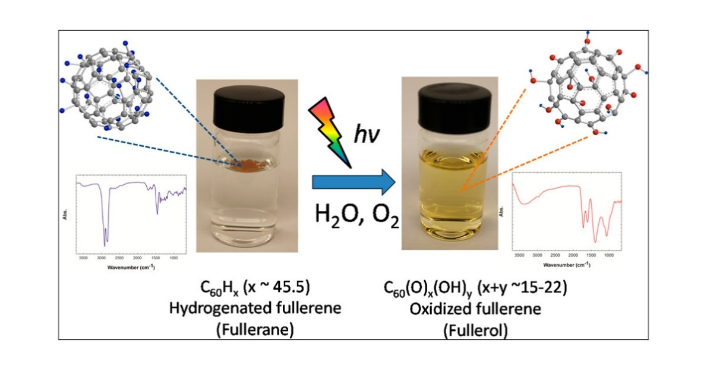
Гидрогенделген фуллерендер (фуллерендер деп аталады) басқа қолданбалармен қатар, озық сутегі сақтау және литий батареялары технологияларында негізгі материалдық компоненттер болып табылатыны дәлелденді; дегенмен, олардың қоршаған ортаға әсер ету мүмкіндігі бүгінгі күнге дейін бағаланбаған. Мұнда алғаш рет фотоиндукцияланған тотығу және қатты фуллерандардың (C60 Hx, мұндағы x = 39,9–45,5) суға сәйкес еруі әлсіреген күн сәулесінде, ультракүлгін-А сәулеленуінде және тіпті қараңғы жағдайларда тез жүретіні, бірақ оттегі болған кезде баяуырақ болатыны көрсетілген. Бірқатар партиялық тәжірибелер арқылы реакция кинетикасы жарықтың да, оттегінің де ерітінді процесінде маңызды рөл атқаратынын көрсетеді, себебі реакция жылдамдығы сәулелену қарқындылығы мен толқын ұзындығының функциясы, сондай-ақ еріген оттегі концентрациясы болды. Фурье түрлендіру инфрақызыл спектроскопиясы, рентген фотоэлектронды спектроскопиясы, ультракүлгін-көрінетін спектроскопия, жалпы органикалық көміртекті талдау және динамикалық жарық шашырауы арқылы сипатталған нәтижелі өнімдер гидрогенизацияның айтарлықтай жоғалуын және оттегіге негізделген функционалды топтардың кең көлемде қосылуын көрсетті. Гидроксил радикалы реакцияға қатысатын негізгі реактивті оттегі түрлерінің бірі ретінде анықталды. Өнім материалдарының гидрофильділігінің жоғарылауы классикалық октанол-су бөлу тәжірибелері арқылы анықталды.
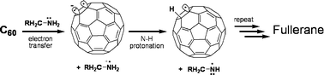
Барлық фуллерендер, соның ішінде [60]фуллерен, [70]фуллерен және алып фуллерендер жоғары температурада диэтилентриамин (DET), триэтилентетрамин (TET), тетраэтиленпентанамин (TEP) немесе пентаэтиленгексамина (PEH) сияқты полиаминдерді пайдаланып, тамаша өнімділікпен гидрогенизацияланады. Алынған гидрогенизацияланған фуллерендер немесе фуллерендер ЯМР спектроскопиясы мен масс-спектрометрияның үйлесімі арқылы сипатталды. Элементтік кобальтты қосу жоғары гидрогенизацияланған фуллерандардың түзілуіне ықпал етеді. Гидрогенизация реакциясының уақытын микротолқынды реакторды қолдану арқылы минуттарға дейін қысқартуға болады. Полиамин гидрогенизациясының механизмі дейтерий таңбалау зерттеулерімен дәлелденгендей, электронды тасымалдау-протонация циклдарының бірізділігі тұрғысынан талқыланады.
- Бұл — фуллерен молекуласына (мысалы C₆₀-ке) H атомдары қосылған туындылар (мысалы C₆₀Hₓ).
- Осындай гидрогенизация нәтижесінде молекуладағы қос байланыстар бөлуі немесе өзгеруі мүмкін, және молекуланың электрондық қасиеттері өзгереді.
- Бұл туындылардың қолданылуы: антиоксиданттық агенттер, биологиялық жүйелерде бос радикалдарды сіңіру.
- Синтез жолдары: жоғары қысым/температурада H₂ газымен әрекеттесу немесе катализ арқылы.
- Лекциялық мәтінге қосу үшін: мысалы “гидрофуллерендер» ретінде C₆₀Hₓ-type қосылыстары, молекула ішіндегі қос байланыстарды қанықтыру арқылы түзіледі”.
Функционализацияланған фуллерендер
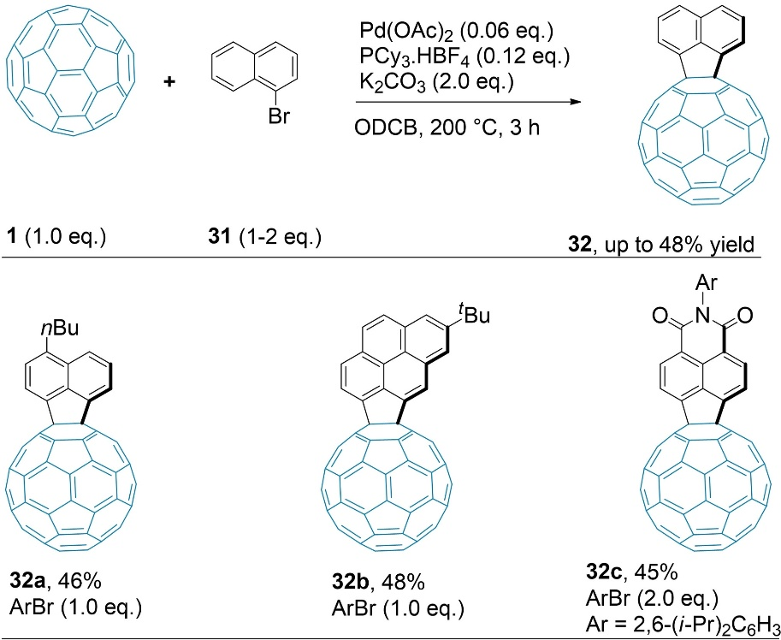

Фуллерендердің функционализациялау мақсаты
Функционализациялау арқылы фуллерендердің қасиеттерін мақсатты түрде өзгертуге болады:
- Еру қабілетін арттыру (мысалы, суда еритін фуллерен туындыларын алу);
- Электрондық және фотохимиялық қасиеттерін реттеу (күн батареяларында немесе фотоқабылдағыштарда қолдану үшін);
- Биологиялық белсенділік енгізу (антиоксиданттық, вирусқа қарсы, дәрі тасымалдаушы қабілет).
Яғни, фуллеренге жаңа топтар енгізу оның физика-химиялық және биологиялық қасиеттерін түбегейлі өзгертуге мүмкіндік береді.

Функционализациялау түрлері

а) Коваленттік функционализация
Фуллереннің π-жүйесіне тікелей химиялық қосылулар жүреді, яғни жаңа σ-байланыстар түзіледі. Негізгі реакциялар:
- Бингель реакциясы (Bingel reaction) фуллереннің 6–6 қос байланысына малонат тобының қосылуы (циклопропандау нәтижесінде метанофуллерен түзіледі).
- Пирролидинофуллерен түзілуі азометин иолидтерімен [2+3] циклқосу арқылы жүзеге асады.
- Гидрлеу реакциялары сутек атомдарын қосу арқылы гидрофуллерендер (C₆₀Hₓ) алу.
- Қышқылдар мен эфирлер түзілуі карбон қышқылы топтарын немесе күрделі эфирлерді енгізу арқылы суға еритін фуллерен туындылары алынады.

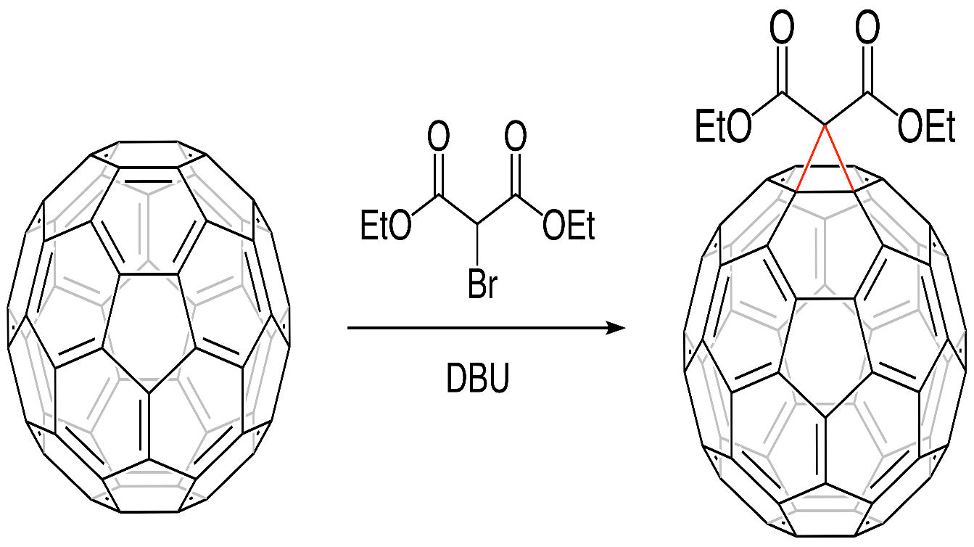

Бингель реакциясы — фуллерен химиясында кеңінен қолданылатын функционализация әдісі, ол фуллерен молекуласында үш мүшелі циклопропан сақинасы түзе отырып, жаңа функционалдық топтарды енгізуге мүмкіндік береді. Бұл реакцияны 1993 жылы неміс химигі Карстен Бингель ашқан. Реакция кезінде әдетте C₆₀ фуллерені, диэтилмалон қышқылының бромды туындысы және негіз (мысалы, натрий гидриді немесе DBU) қолданылады. Негіз малонаттағы сутекті жұлып алып, карбанион (немесе энолат) түзеді; ол фуллереннің электрон жетіспейтін 6–6 типті қос байланысына нуклеофильдік шабуыл жасайды. Осы шабуыл нәтижесінде аралық анион түзіліп, ол өз ішіндегі бром атомын ығыстырып шығарып, циклдік үш мүшелі метано-көпір түзейді — бұл соңғы өнім метанофуллерен деп аталады. Реакция нәтижесінде фуллерен бетіне қосылған малонат тобы молекуланың еріміштігін, электрохимиялық потенциалын, оптикалық қасиеттерін және реакциялық белсенділігін өзгертеді. Сондықтан Бингель реакциясы арқылы алынған фуллерен туындылары органикалық электроникада (күн батареялары мен жарықдиодтарда электрон қабылдаушы материал ретінде), нано-жүйелерде, биомедицинада (дәрі тасымалдаушы және антиоксиданттық агент ретінде), сондай-ақ каталитикалық процестерде кеңінен қолданылады. Бингель реакциясының бірқатар түрленген нұсқалары да бар: мысалы, алкин топтары бар малонаттармен әрекеттесіп диалкинметанофуллерендер, немесе N-(дифенилметилен)глицинат эфирімен әрекеттесіп дихидропиррол-фуллерендер түзіледі. Ал кері бағыттағы ретро-Бингель реакциясы метано-топты алып тастауға мүмкіндік береді, ол үшін электрохимиялық тотықсыздану немесе магний амальгамасы қолданылады. Бұл тәсіл фуллерендердің химиялық құрылымын мақсатты түрде өзгертуге жол ашып, олардың нано-құрылымдық материалдар, фотохимиялық жүйелер және молекулалық электроника салаларындағы қолданылуын айтарлықтай кеңейтеді.
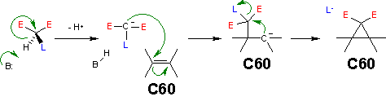
Бингель реакциясының механизмі: E күшті электронды тарту тобы, L шығу тобы
Металл-фуллерендер
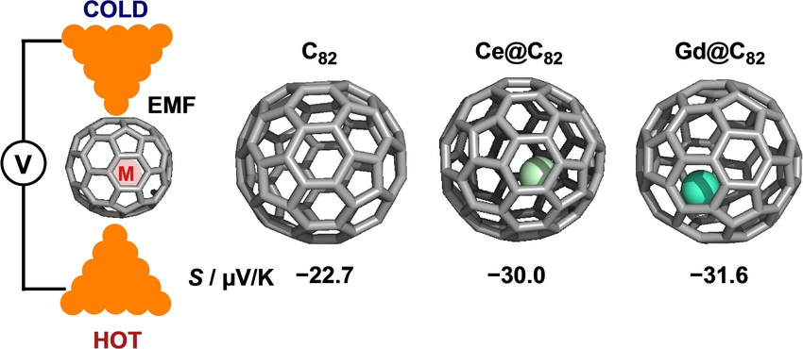

Металл-фуллерендер бұл фуллерен қуысының ішіне немесе сыртына металл атомдары мен иондары енгізілген ерекше гибридті наноқұрылымдар. Мұндай қосылыстарда металл мен фуллерен арасындағы электрон алмасу нәтижесінде жүйенің электрондық, магниттік және кванттық қасиеттері түбегейлі өзгереді. Endohedral металл-фуллерендерде (мысалы, M@C₆₀, M@C₈₂) металл атомы көміртек қабығының ішінде орналасады және ол фуллеренге электрон беру арқылы тұрақтандырылады, нәтижесінде фуллерен торында жартылай иондық күй түзіледі. Exohedral түрінде металл атомы фуллерен бетімен ковалентті немесе координациялық байланыс түзіп, сыртқы функционалды қабаттармен әрекеттеседі. Мұндай қосылыстардың электрөткізгіштік, магниттік резонанстық, оптикалық және катализдік қасиеттері жоғары, сондықтан олар материалтануда, нанотехнологияда және электрохимияда ерекше қызығушылық тудырады. Металл-фуллерендер МРТ контраст агенттері, суперконденсаторлар мен аккумулятор электродтары, наноэлектроника элементтері, сондай-ақ дәрі жеткізуші жүйелер ретінде кеңінен зерттеліп келеді. Осы себепті, лекцияларда жиі айтылғандай, «M@C₆₀ типті металл-фуллерендер материалтануда және нанотехнологияда үлкен мәнге ие», себебі олар молекулалық деңгейде металл мен көміртек наноқұрылымдарының бірегей синергиясын жүзеге асырады.
Полимерленген фуллерендер
- Фуллерен молекулалары полимерлермен немесе басқа наноматериалдармен бірігіп, композиттік материалдар түзеді.
- Мысалы, органикалық күн батареяларында – фуллерен туындылары электрон қабылдаушы ретінде қолданылады.
- Сондай-ақ материалтануда фуллерендерді полимер матрицада қолдану арқылы беріктік, термозақтылық, электрөткізгіштік артады.
- Лекцияға: «Полимер-фуллерен композиттері материалдық инженерияда, электроникада және энергия сақтау жүйелерінде маңызды».
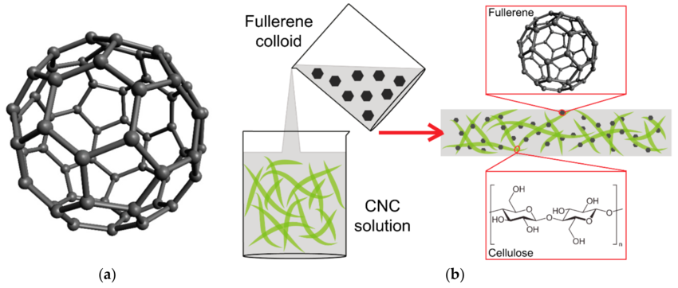

Қолданылуының негізгі салалары

Электроника және фотоэлектрлік құрылғылар
Фуллерен туындылары қазіргі заманғы органикалық электроника мен фотоэлектрлік құрылғыларда ерекше рөл атқарады. Әсіресе, олар органикалық күн батареяларында (organic solar cells) және перовскиттік күн элементтерінде электрон қабылдаушы (n-типті) материал ретінде кеңінен қолданылады. Мұндай құрылымдарда фуллерендердің негізгі артықшылығы – олардың жоғары электрон қозғалғыштығы, энергетикалық деңгейлерінің үйлесімділігі және электрондарды тиімді тасымалдау қабілеті. Ең көп зерттелген туынды – PCBM (фенил-C₆₁-бутират метил эфирі), ол фуллерен негізіндегі жартылай өткізгіш ретінде жарық сіңіргеннен кейін пайда болатын электрондарды қабылдап, заряд тасымалдау қабілетін арттырады. Фуллерен негізіндегі қабаттар құрылғының энергетикалық тиімділігін, жұмыс тұрақтылығын және қайтымды зарядталуын күшейтеді. Сондықтан, лекцияда атап өткендей: «Фуллерен туындылары электроникада құрылғының тиімділігін арттырады, әсіресе күн энергетикасы саласында.»

Медицина және биотехнология
Медицинада фуллерендердің мүмкіндіктері өте кең, бірақ олардың табиғи түрі суда ерімейтін болғандықтан, физиологиялық ортада қолдану қиын. Осы мәселені шешу үшін ғалымдар фуллерен молекуласын функционализациялап, суға еритін және биосәйкесті фуллерен туындыларын синтездейді. Мұндай қосылыстардың ең маңызды қасиеттерінің бірі — еркін радикалдарды сіңіру қабілеті, сондықтан олар биологиялық жүйелерде антиоксидант немесе «radical sponge» ретінде қолданылады. Сонымен қатар, фуллерен туындылары дәрі тасымалдаушы наноқұрылымдар ретінде зерттелуде: мысалы, C₆₀ негізіндегі жүйелер дәрілік молекулаларды дәл нысанаға бағыттап жеткізуге мүмкіндік береді. Бұдан бөлек, фуллерендер биосенсорлар мен диагностикалық құрылғыларда жоғары сезімталдықпен биомолекулаларды (ақуыздар, ДНҚ, глюкоза) анықтай алады. Осыған байланысты, лекцияда айтылғандай: «Фуллерен туындылары медицинада перспективалы – дәрі тасымалдаушы, антиоксидант және сенсорлық материал ретінде.»

Материалтану және қоршаған орта
Фуллерендер мен олардың туындылары материалтану мен экологиялық инженерия саласында да маңызды орын алады. Фуллерендерді полимерлік матрицаларға енгізу арқылы алынған нанокомпозиттер жоғары механикалық беріктікке, жеңілдікке және термиялық тұрақтылыққа ие болады. Мұндай материалдар авиация, ғарыш техникасы және микроэлектроника салаларында қолданылады. Сонымен қатар, фуллерен негізіндегі құрылымдар газдарды сіңіру және сақтау жүйелерінде, су тазалау мембраналарында және катализдік процестерде тиімді нәтиже береді. Олар ауыр металл иондарын, органикалық ластағыштарды немесе көмірқышқыл газын адсорбциялай алады. Фуллерендер сонымен қатар сенсорлық құрылғылардың құрамына еніп, температура, қысым, немесе улы газдардың концентрациясын дәл анықтауға мүмкіндік береді. Сол себепті, лекцияда көрсетілгендей: «Фуллерендер материал және экологиялық инженерияда да маңызды рөл атқарады — механикалық күштеме, сенсоринг және тазалау жүйелерінде.»

Бақылау сұрақтары
- Фуллерен дегеніміз не және оның құрылымдық ерекшеліктері қандай?
- Фуллерендердің функционализациясы дегеніміз не, ол не үшін қажет?
- Бингель реакциясының механизмі мен маңызы неде?
- Металл-фуллерендердің айырмашылығы қандай?
- Фуллерен туындыларының электроникадағы негізгі қолдану бағыттарын ата.
- PCBM фуллерен туындысының органикалық күн батареяларындағы рөлі қандай?
- Медицинада фуллерендер не үшін перспективалы болып саналады?
- Суға еритін фуллерен туындылары қандай әдіспен алынады және олардың маңызы неде?
- Фуллерендерді полимерлік материалдарға енгізудің қандай артықшылықтары бар?
- Фуллерендер экологиялық инженерияда қандай міндеттер атқара алады?

Қазақ тіліндегі әдебиеттер
- Әбенов, Т. М. (2015). Наноматериалдар химиясы және физикасы. Алматы: Қазақ университеті баспасы.
- Жұмабаев, С. Қ. (2018). Физика және химиядағы жаңа материалдар: нанотехнологиялық тәсілдер. Алматы: Физика-Техника баспасы.
- Сейітов, Н. С. (2019). Наноматериалдар және олардың биомедицинадағы қолданылуы. Алматы: ҚазҰУ баспасы.
- Yosuke Nakamura et al. (2004). Addition Reactions of N-(Diphenylmethylene)glycinate Esters to [60]Fullerene under Bingel Conditions. Organic Letters, 6(16), 2797–2799.

